**Задача A2. Режещ автомат**

**Автор: Евгений Василев**

Лазерният режещ автомат CLA-29 е предназначен за изрязване на пластини от тънки метални листове. Управлява се с много прости команди:

|  |  |
| --- | --- |
| ***Команда*** | ***Действие*** |
| **+** | завъртѝ режещата глава наляво на 90° |
| **–** | завъртѝ режещата глава надясно на 90° |
| ***Число*** | срежѝ *число* линейни единици в посоката, в която е ориентирана режещата глава. *Число* е цяло положително число, зададено в десетична бройна система. |

Управляващата програма на CLA-29 е поредица от редуващи се команди за срязване и за завъртане на режещата глава (+ или **–**), като между командите **не се оставя разделител** (интервал, табулатор, нов ред и др. подобни). Управляващата програма е така съставена, че след изпълнението на последната команда за срязване режещата глава се оказва в началната точка, от която е започнало рязането. Освен това, две срязвания, описани в програмата, които не са последователни, нямат обща точка (за последователни срязвания да се приемат също и последното и първото от програмата). Напишете програма **cla**, която изчислява лицето на изрязаната пластина.

**Вход**

От стандартния вход се чете един ред, който съдържа само един низ с управляващата програма на CLA-29.

**Изход**

Програмата трябва да извежда на стандартния изход един ред, съдържащ само лицето на изрязаната пластина.

**Ограничения**

Входният низ е с дължина, не по-голяма от 12 000 символа. Числата в записа са цели положителни и не надхвърлят 215. Гарантирано е, че изрязаната пластина може да се впише в квадрат със страна 215.

|  |  |  |
| --- | --- | --- |
|  | **Вход** | **Изход** |
| **Пример1** | 100+40+40+20-20-20+40+40 | 3600 |
| **Пример2** | -100+40+40+20-20-20+40+40 | 3600 |
| **Пример3** | +100+40+40+20-20-20+40+40 | 3600 |

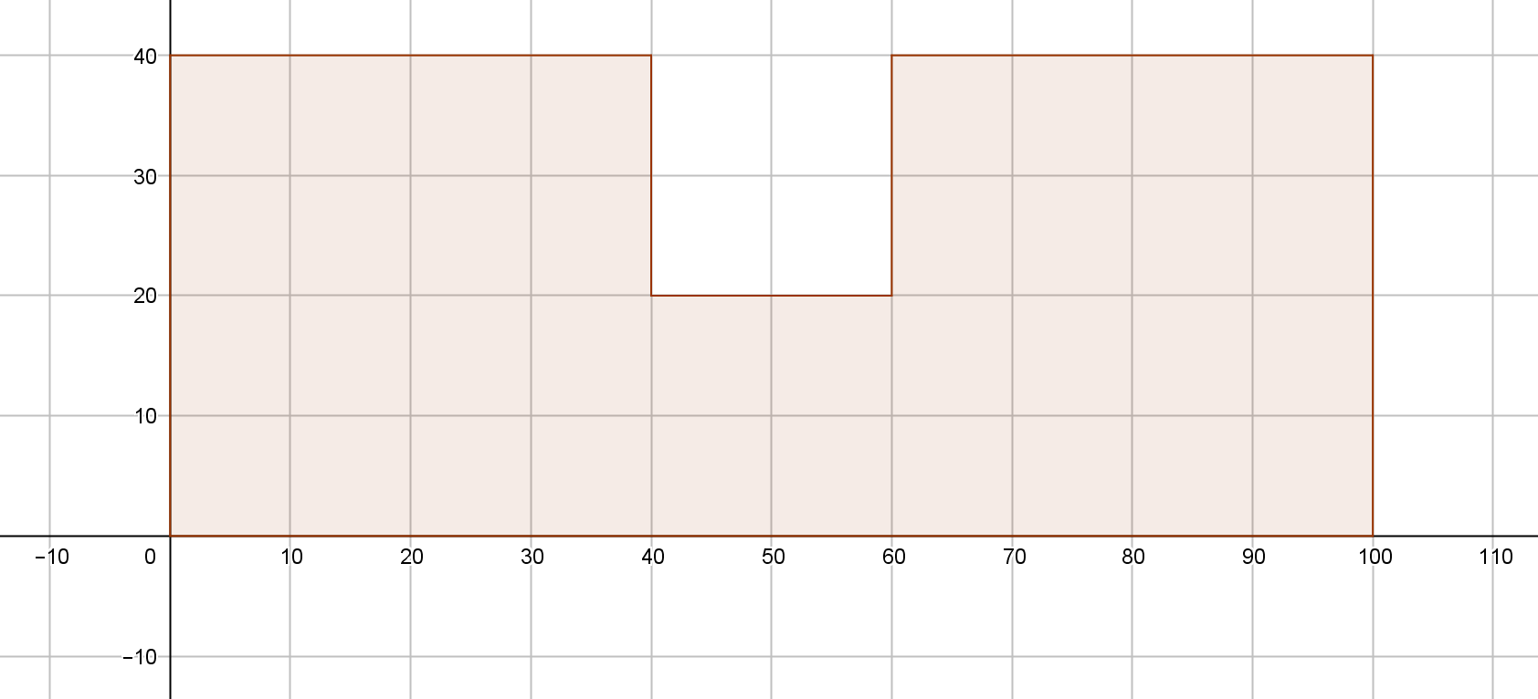***Обяснение на пример 1:*** На чертежа по-долу е показана пластината, изрязана при управляващата програма, описана в първия пример. Началото на рязането е означено с 0 и началната посока е „надясно“.